Tillsynsbegäran – information om höga naturvärden i avverkningsanmälan A 3324-2023 i Gotlands kommun
Denna tillsynsbegäran behandlar höga naturvärden i avverkningsanmälan A 3324-2023 i Gotlands kommun som inkom 2023-01-23 och omfattar 6,2 ha.
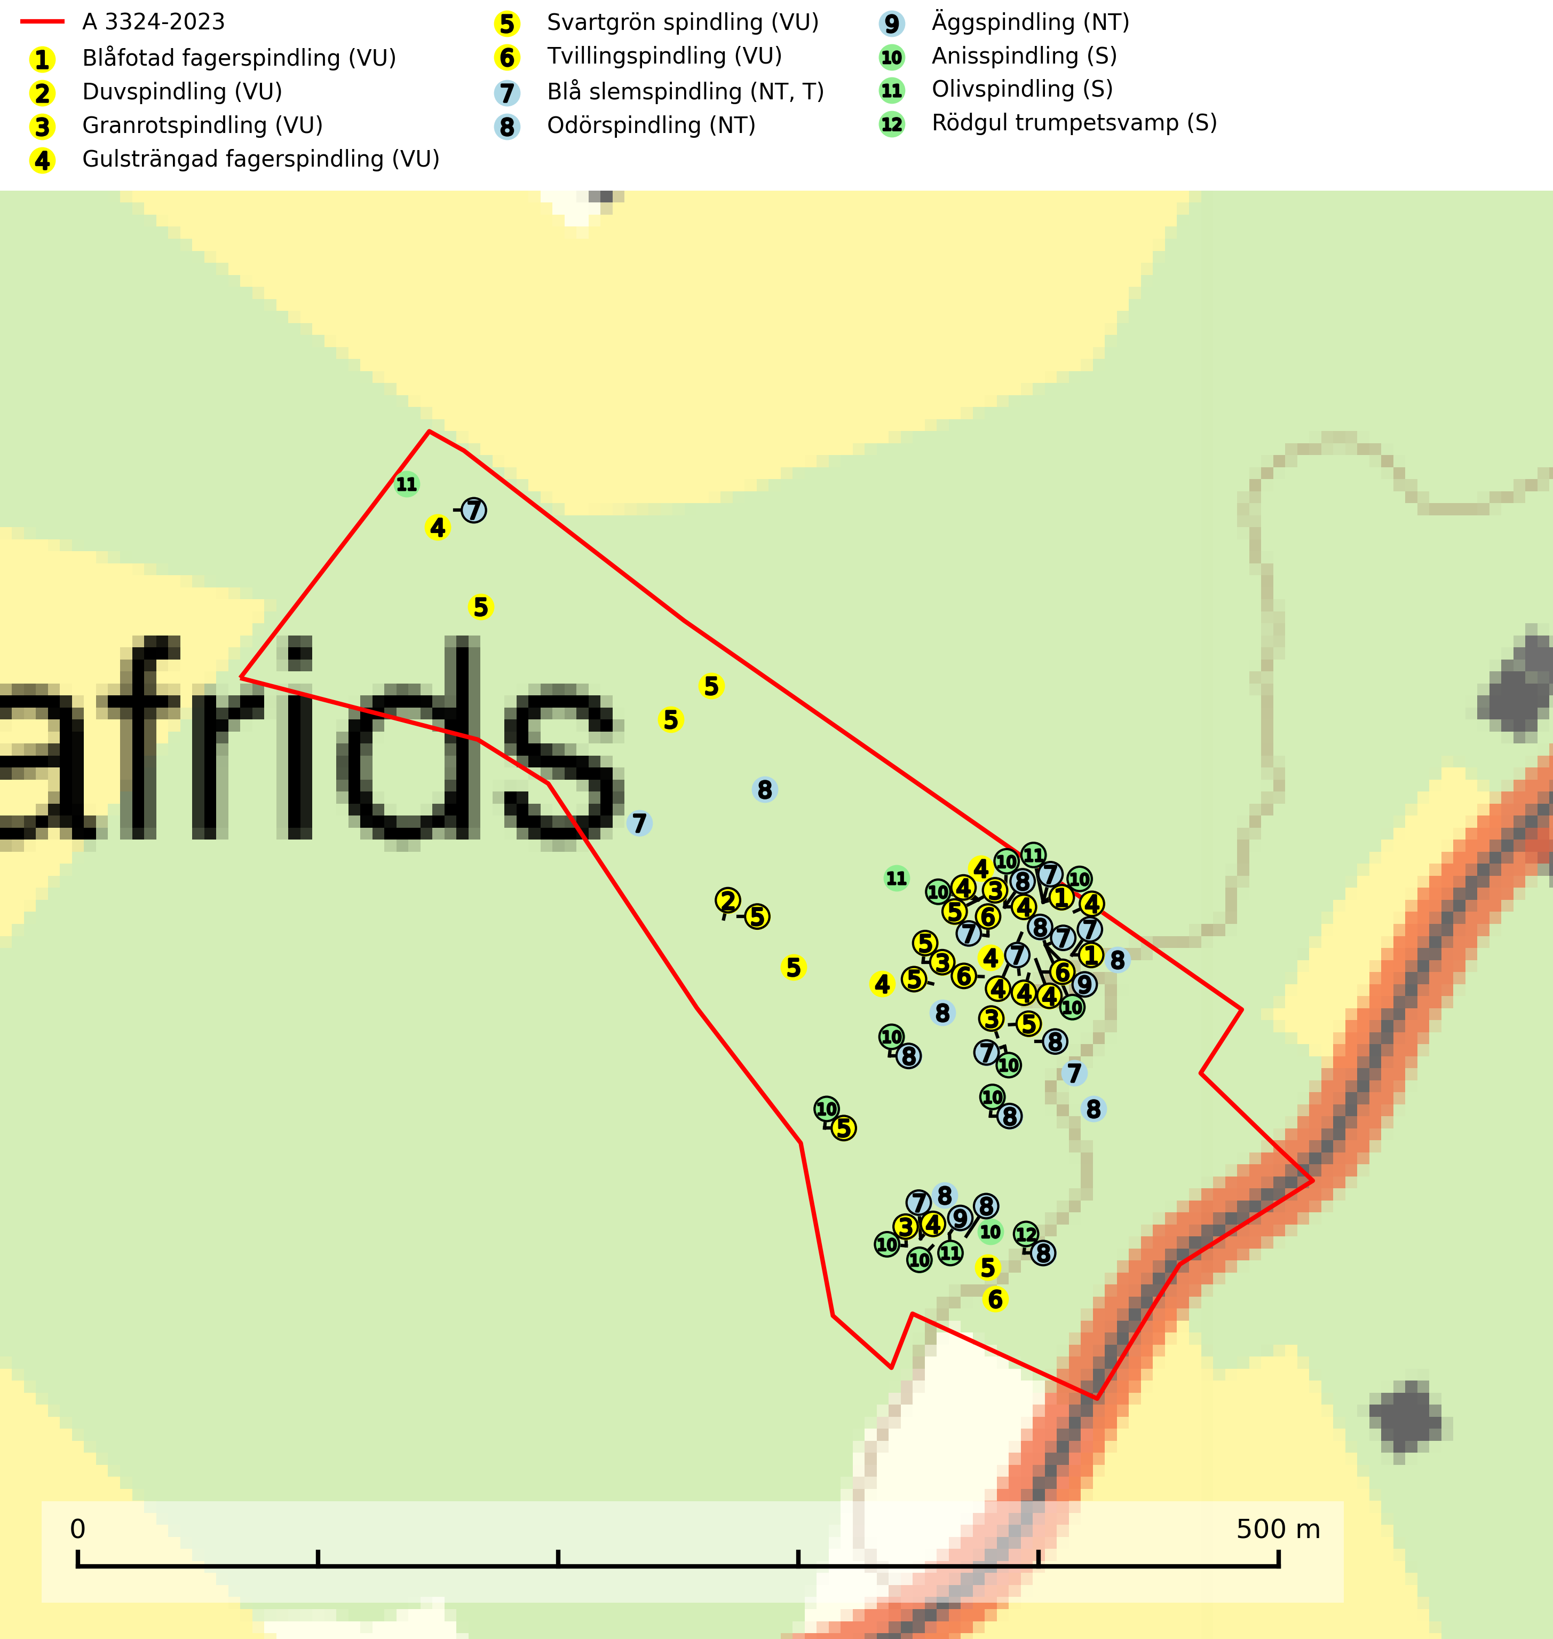
Figur 1. Fyndplatser för naturvårdsarter i avverkningsanmälan. Markörer utan svart kant är placerade på fyndplatsen. Markörer med svart kant är placerade vid sidan av fyndplatsen och har ett svart streck som visar fyndplatsens exakta position. Kartans mittpunktskoordinat är N 6371633, E 689815 i SWEREF 99 TM.
I avverkningsanmälan finns fynd av 12 naturvårdsarter, varav 9 är rödlistade, 1 är typisk (T) och 3 är signalarter (S): blåfotad fagerspindling (VU), duvspindling (VU), granrotspindling (VU), gulsträngad fagerspindling (VU), svartgrön spindling (VU), tvillingspindling (VU), blå slemspindling (NT, T), odörspindling (NT), äggspindling (NT), anisspindling (S), olivspindling (S) och rödgul trumpetsvamp (S). Se Figur 1.

Tillsynsbegäran
Vi begär härmed att Skogsstyrelsen fattar beslut enligt miljöbalken som säkerställer att skogens höga naturvärden bevaras samt att EU-lagstiftning efterlevs och att artskyddsbrott förhindras.
Vi önskar även ta del av de ställningstaganden och beslut som myndigheten meddelar till följd av aktuell avverkningsanmälan och föreningens inlaga (se 34 § förvaltningslagen).

Naturvårdsarter och fridlysta arter
Nedan följer beskrivningar av de naturvårdsarter och fridlysta arter som har sina livsmiljöer och växtplatser i den avverkningsanmälda skogen. De påträffade naturvårdsarterna är ett tydligt kvitto på att det rör sig om en skog med höga naturvärden.
Blåfotad fagerspindling (VU) bildar mykorrhiza med barrträd och växer enbart i örtrika äldre grandominerade kalkbarrskogar med lång kontinuitet och hög bonitet, miljöer som idag är starkt hotade av slutavverkningar. Arten är placerad högst upp i Skogsstyrelsens värdepyramid för bedömning av skog med höga naturvärden och är liksom en lång rad följearter knutna till kalkrika barrblandskogar med lång kontinuitet beroende av områdesskydd eller naturvårdsavtal som förhindrar slutavverkningar av dess växtmiljöer (SLU Artdatabanken, 2024; Nitare & Skogsstyrelsen, 2019).
Duvspindling (VU) bildar mykorrhiza med tall och förmodligen även gran i torr, kalkrik barrskog. Arten är placerad högst upp i Skogsstyrelsens värdepyramid för bedömning av skog med höga naturvärden och utgör en mycket bra indikator på skyddsvärd kalktallskog av sydöstlig typ. Kalavverkning, markberedning och markavvattning utgör de främsta hoten (SLU Artdatabanken, 2024; Nitare & Skogsstyrelsen, 2019).
Granrotspindling (VU) bildar mykorrhiza med gran. Växer i djup barrförna, gärna i gamla myrstackar, i medelålders till äldre ängsgranskog på kalkrik mark. Minskningstakten uppgår till 30 % inom 50 år och överstiger gränsvärdet för Sårbar (VU) enligt A-kriteriet. (A2c+3c+4c). Arten missgynnas av avverkning och markberedning. Generellt bör lokaler som är särskilt rika på förekomster av sällsynta svampar säkerställas och lämnas för fri utveckling (SLU Artdatabanken, 2024).
Gulsträngad fagerspindling (VU), som bildar mykorrhiza med tall och gran i luckig kalkbarrskog, har sin huvudsakliga utbredning på Gotland samt enstaka fynd på norra Öland. Arten är placerad högst upp i Skogsstyrelsens värdepyramid för bedömning av skog med höga naturvärden och hotas av slutavverkningar av äldre kontinuitetsbarrskog. Lokaler med arten måste skyddas från avverkning och kalkbrytning. Gulsträngad fagerspindling är globalt rödlistad som sårbar (VU) vilket innebär att Sverige har ett internationellt ansvar för arten (SLU Artdatabanken, 2024; Nitare & Skogsstyrelsen, 2019; IUCN, 2019).
Svartgrön spindling (VU), som bildar mykorrhiza med gran och tall i ängsgranskog och barrblandskog på kalkrik mark, har i Sverige sin huvudsakliga utbredning på Gotland. Arten är placerad högst upp i Skogsstyrelsens värdepyramid för bedömning av skog med höga naturvärden och den missgynnas av intensivt skogsbruk och kalavverkningar. Svartgrön spindling är globalt rödlistad som nära hotad (NT) vilket innebär att Sverige har ett internationellt ansvar för arten (SLU Artdatabanken, 2024; Nitare & Skogsstyrelsen, 2019; IUCN, 2019).
Tvillingspindling (VU) bildar mykorrhiza med gran och växer enbart i örtrika grandominerade kalkbarrskogar med kontinuitet och hög bonitet, miljöer som idag är starkt hotade av slutavverkningar. Tvillingspindlingen liksom en lång rad av dess följearter knutna till kalk- och örtrika barrblandskogar med lång kontinuitet är beroende av områdesskydd eller naturvårdsavtal som förhindrar slutavverkningar av dess växtmiljöer (SLU Artdatabanken, 2024).
Blå slemspindling (NT) är en mykorrhizasvamp som förekommer i kalkgranskogar med välutvecklade mossmattor och ett örtrikt fältskikt. Den växer även på rik mark i ädellövskog under bok, ek. lind och hassel. Växtplatserna har ofta hög luftfuktighet och ligger gärna i anslutning till en bäck eller ett fuktdråg där marken inte blir helt uttorkad under sommaren. Arten signalerar höga naturvärden och växer ofta tillsammans med många andra ovanliga och rödlistade arter. Den totala populationen i landet bedöms ha minskat och väntas fortsätta minska, främst till följd av avverkning av kalkbarrskogar. Blå slemspindling är typisk art för 9050 Näringsrik granskog (SLU Artdatabanken, 2026; Nitare & Skogsstyrelsen, 2019).
Odörspindling (NT) bildar mykorrhiza med gran och tall i örtrik kalkbarrskog. Den uppträder huvudsakligen i äldre barrskogar så kallade ”bondeskogar” med en lång trädkontinuitet. Minskningstakten uppgår till 15 % inom 50 år och bedöms vara nära gränsvärdet för Sårbar (VU). (A2c+3c+4c). Virkesrika, äldre barrskogar med hög bonitet, på bättre jordar är en bristvara i befintliga, skyddade områden i Sverige och fler örtrika barrskogar med trädkontinuitet måste skyddas i större utsträckning än vad som tidigare gjorts. Områden med odörspindling bör inte gallras eller plockhuggas om inte huggningen efterföljs av skogsbete (SLU Artdatabanken, 2024).
Äggspindling (NT) bildar mykorrhiza med gran i äldre ängsgranskog på kalkrik mark och kräver sannolikt lång kontinuitet av äldre träd. Arten bedöms ha minskat med mer än 15 % över de senaste 50 åren, p.g.a. slutavverkning av äldre skog och minskningstakten för den svenska populationen bedöms vara nära gränsvärdet för Sårbar (VU). (A2c+3c+4c). På artens växtplatser måste skogsbruk ske med stor försiktighet eftersom de ofta innehåller ett stort antal sällsynta och hotade arter. Lokaler med rika förekomster bör betraktas som nyckelbiotoper och helt undantas från avverkning. Äggspindling är globalt rödlistad som nära hotad (NT) vilket innebär att Sverige har ett internationellt ansvar för arten (SLU Artdatabanken, 2024; Nitare & Skogsstyrelsen, 2019; IUCN, 2019).
Olivspindling växer uteslutande på näringsrik och kalkhaltig skogsmark där den huvudsakligen bildar mykorrhiza med gran och tall. Svampen är en typisk representant för kalkgranskogens särpräglade och rika svampflora. Kalavverkning är ett hot mot arten, eftersom den sannolikt kräver lång kontinuitet av äldre träd. Populationerna i landet bedöms därför minska beroende på slutavverkning av äldre barrskog på kalkhaltig mark (SLU Artdatabanken, 2024; Nitare & Skogsstyrelsen, 2019).
Rödgul trumpetsvamp signalerar kalkrika barrsumpskogar eller avgränsade små mineralrika ytor i barrskogslandskapet, vilka normalt har höga naturvärden. I urbergsbygder är den en bra signalart på känsliga skogsbiotoper (Nitare & Skogsstyrelsen, 2019).

